**附件2：**

行业从业人员学习培训课程流程

2025-06

目录

1.1 登录系统 3

1.2 开始学习 4

## 登录系统

1、登录信息：

登录培训网系统。

登录网址：http://www.bicpaedu.com

**会计师事务所从业人员**的用户名为：KJ+个人手机号，如：KJ1501008***1；

**评估机构从业人员**的用户名为：PG+个人手机号，如：PG1861008***1；

**默认登录密码：手机号后6位。建议登录后及时修改密码。**

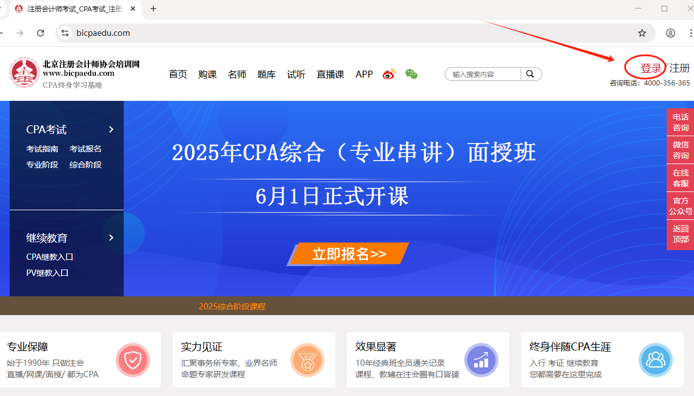

在北京注协培训网首页右上角点“登录”，然后输入手机号、密码即可登录。

注册会计师和资产评估师执业会员如需学习相关课程，可直接在继续教育课程中选课学习。

2、无法登录情况处理

登录时如遇到提示“用户不存在”，说明上报手机号有误。请联系本单位上报人员核实上报名单中手机号码是否有误。如确认上报的手机号错误，请单位负责人统一联系培训网孙老师（电话：62973366-8000）进行处理。

## 课程学习

1. 登录成功页面

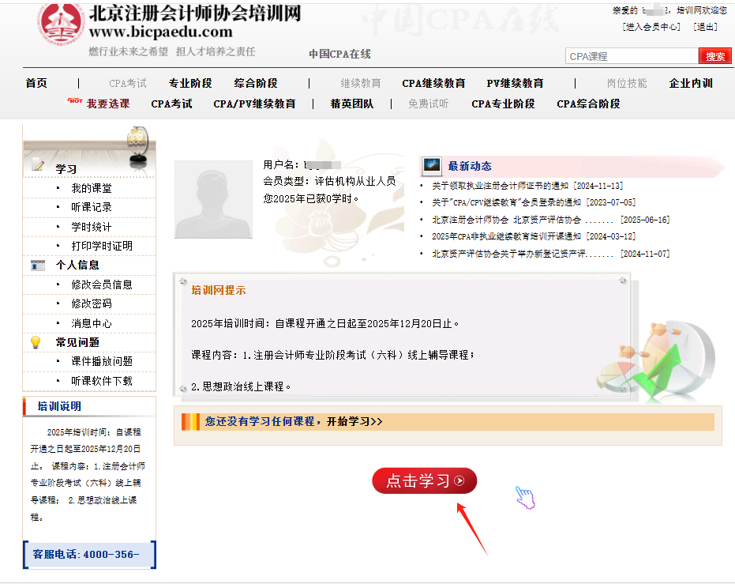

登录后会员中心还没有课程，需要先选课，点“点击学习”按钮进入选课页面。

1. 选课

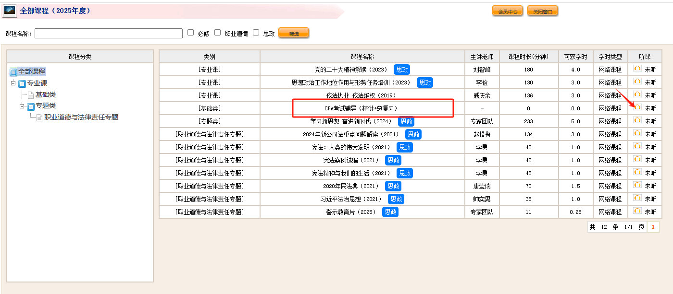

点耳机按钮后就视同选定了课程，可以连续选课。

然后再回到会员中心，可以看到刚才选择的课程。如下图：

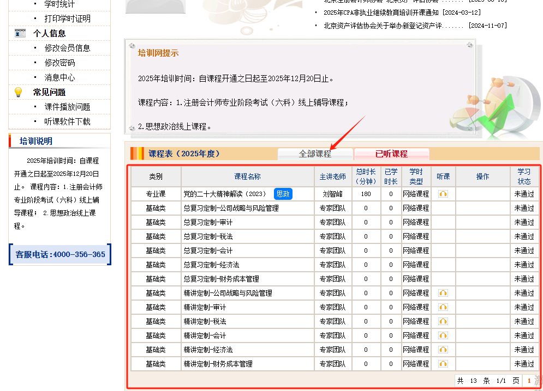

如还需增加其他其他课程，点“全部课程”进入选课页面，继续选课。

3、学习

学习时只需在对应课程后面点耳机图标即可参与学习。

